№  п/п | БИН колледжа | Полное наименование колледжа | Фотография  (качественная) | Краткая информация о колледже  (1 абзац) | Контакты
 | 990440001839 | КГКП «Алматинский колледж полиграфии» | 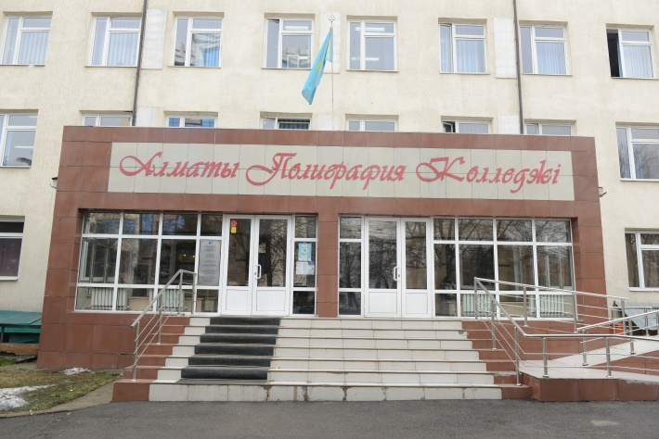 | Алматинский колледж полиграфии — единственное в Республике Казахстан учебное заведение, которое готовит рабочие кадры для полиграфической отрасли. Алматинский колледж полиграфии оказывает услуги в сфере технического, профессионального, послесреднего образования, осуществляя подготовку специалистов с образованием на базе 9 и 11 классов средней школы. По окончанию выпуснику выдается диплом государственного образца. За 45 лет плодотворной деятельности в его стенах подготовлено более 10 тысяч специалистов, которые успешно трудятся на предприятиях республики, ближнего и дальнего зарубежья. Многие наши выпускники стали руководителями цехов, типографий, передовиками производства, владельцами частных фирм и предприятий. Алматинский колледж полиграфии имеет цель – интеграция в международный образовательный процесс и это влияет на учебно-методическую, практическую работу колледжа, т.к. он имеет расширенную международную деятельность. | Телефоны: 8(727) 394 40 51, 8(727) 394 38 96, +7 747 874 5276, +7 777 495 9618  Email: apk.5@mail.ru  Сайт колледжа: http://apk5.kz/  Адрес колледжа: г. Алматы, ул. Шевченко, 202
 | 990440002064 | ГККП «Алматинский казахский государственный гуманитарно-педагогический колледж № 1» | 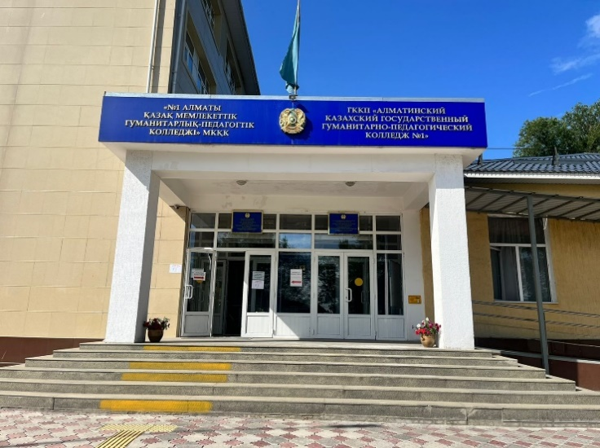 | Алматинский казахский государственный гуманитарно-педагогический колледж №1 готовит педагогические специальности в области технического и профессионального послесреднего образования, осуществляя подготовку специалистов с образованием на базе 9 и 11 классов средней школы. По окончанию выпуснику выдается диплом государственного образца. | Телефоны:  8(727)278-56-84  8(727)393-30-77  Email: pedkol1@list.ru  Сайт колледжа: www.ped1kazobr.kz  Адрес колледжа: г.Алматы, ул Шемякина 131
 | 990 340 002 823 | ГККП «Алматинский государственный колледж транспорта и коммуникаций» | 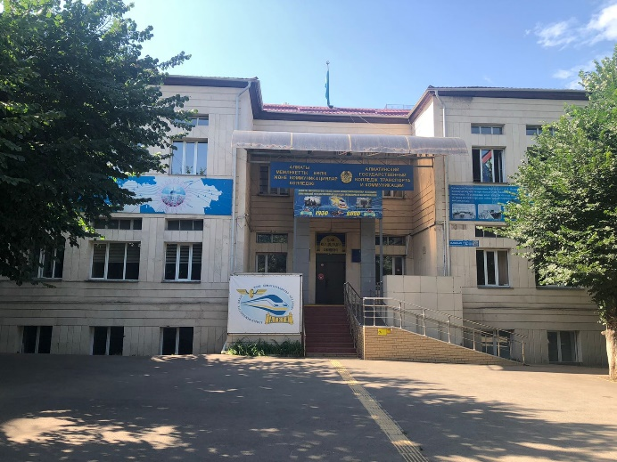 | Алматинский государственный колледж транспорта и коммуникаций оказывает услуги в сфере технического, профессионального, послесреднего образования, осуществляя подготовку специалистов с образованием на базе 9 и 11 классов средней школы. По окончанию выпуснику выдается диплом государственного образца. | Телефоны: 8(727)293-08-96, 8(727)293-87-22, 8(701)585-95-92  Email:agktk@mail.ru  Сайт колледжа: https://agktk.kz/  Адрес колледжа: г.Алматы, ул. Жамбыла 102
 | 990 440 001 988 | КГКП «Алматинский строительно-технический колледж» |  | Алматинский строительно-технический колледж оказывает услуги в сфере технического, профессионального, послесреднего образования, осуществляя подготовку специалистов с образованием на базе 9 и 11 классов средней школы. По окончанию выпуснику выдается диплом государственного образца. | Телефоны: 8 (727) 268 00 20, 8 (727) 230 18 52  Email: ps_10almaty@mail.ru  Сайт колледжа: http://astk.edu.kz/  Адрес колледжа: г. Алматы, ул.Саина,32
 | 990340002695 | ГККП «Алматинский государственный колледж сервиса и технологий» | 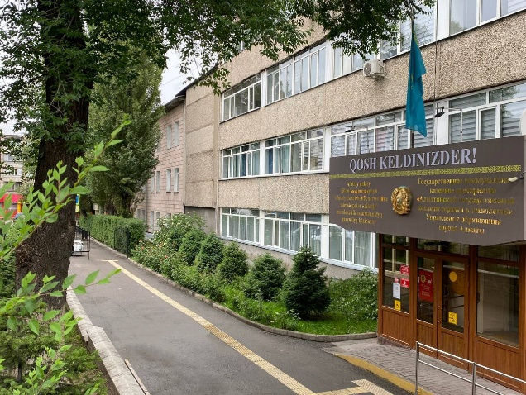 | Алматинский государственный колледж сервиса и технологий оказывает услуги в сфере технического, профессионального, послесреднего образования, осуществляя подготовку специалистов. Колледж за свою 70-летнюю историю существования подготовил многотысячную армию высококвалифицированных специалистов в области сервиса и услуг («Парикмахерское искусство и декоративная косметика», «Туризм», «Организация обслуживания гостиничного хозяйства»), а так же по специальности «Швейное производство и моделирование одежды» и IT-технологий. | Телефоны: 8(727)392-37-42, 8(727)392-43-25, 8(707)408-58-87, 8(777)389-08-75  Email: kolledge_servica@mail.ru  Сайт колледжа: https://agksit.kz  Адрес колледжа: г.Алматы, ул. Сатпаева, 86
 | 990 440 001 998 | КГКП «Алматинский колледж телекоммуникаций и машиностроения» |  | Алматинский колледж телекоммуникаций и машиностроения оказывает услуги в сфере технического, профессионального, послесреднего образования, осуществляя подготовку специалистов с образованием на базе 9 и 11 классов средней школы. По окончанию выпуснику выдается диплом государственного образца. | Телефоны: 8 (727)2393514  Email: аktim2013@mail.ru  Сайт колледжа: https://aktim.kz/  Адрес колледжа: г.Алматы, ул. ул. Заветная 41
 | 990640001423 | ГККП «Алматинский гоударственный колледж новых технологий» | 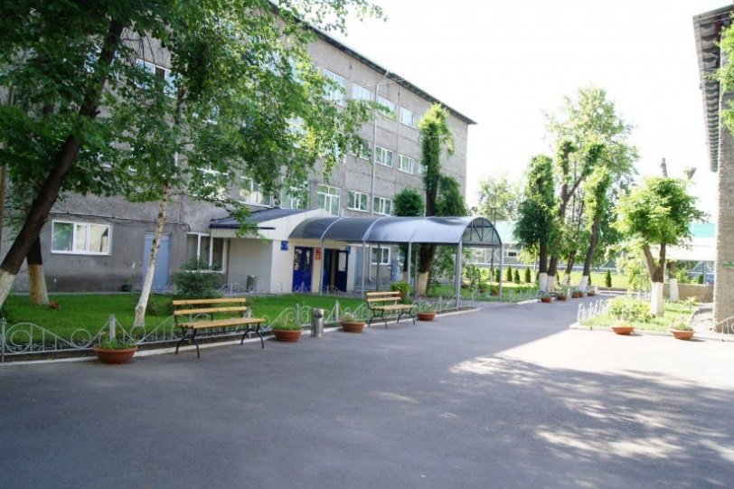 | Алматинский гоударственный колледж новых технологий оказывает услуги в сфере технического, профессионального образования, осуществляя подготовку специалистов с образованием на базе 9 и 11 классов средней школы. По окончании обучения выпуснику выдается диплом государственного образца. | Телефоны: 8(727)238-13-74, 8(727)238-11-68. 8(702)236-1381  Email: aknt@mail.ru  Сайт колледжа: https://agknt.edu.kz/  Адрес колледжа: г.Алматы, ул. Толе би, 287б
 | 990 440 002004 | КГКП «Алматинский автомеханический колледж» | 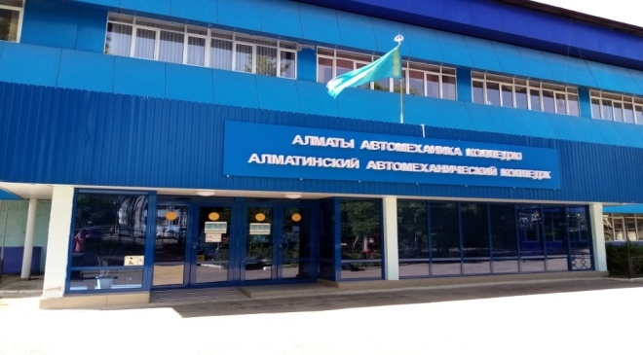 | Алматинский автомеханический колледж оказывает услуги в сфере технического, профессионального, послесреднего образования, осуществляя подготовку специалистов с образованием на базе 9 и 11 классов средней школы. По окончании обучения выпускнику выдается диплом государственного образца. | Телефоны:  8(727)234-68-24, 8(777)259-03-53,8(778)878-9554, 8(777)622-1111  Email: alm_ak@mail.ru  Сайт колледжа: https://aak.edu.kz/  Адрес колледжа: г.Алматы, ул. Казыбаева, 270
 | 990 440 001 938 | КГКП «Алматинский колледж моды и дизайна» | 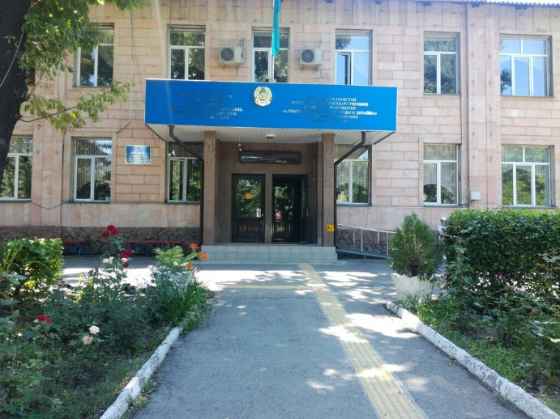 | Алматинский колледж моды и дизайна оказывает услуги в сфере технического, профессионального, послесреднего образования, осуществляя подготовку специалистов с образованием на базе 9 и 11 классов средней школы. По окончанию выпуснику выдается диплом государственного образца. | Телефоны: 8(727)233-43-25, 8(771)487-87-90, 8(747)672-73-30  Email: akmid.kz@mail.ru  Сайт колледжа: https://akmd.kz/  Адрес колледжа: г.Алматы, пр. Райымбека, 174
 | 990340002784 | ГККП «Алматинский государственный гуманитарно-педагогический колледж №2» | 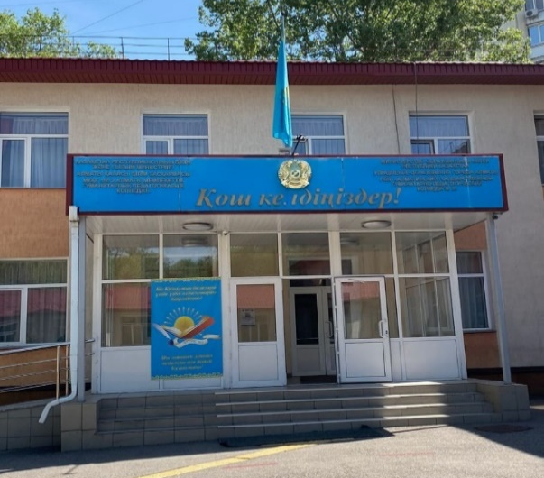 | Алматинский государственный гуманитарно-педагогический колледж №2 оказывает услуги в сфере технического и профессионального, послесреднего образования, осуществляя подготовку специалистов на базе общего и основного среднего образования. Выпусникам колледжа выдается диплом государственного образца. | Телефоны: 8(727)309-55-67, 8(727)265-21-22, 8(777)309-55-74  Email: aggpk2@bk.ru  Сайт колледжа: https://pedcollege2.kz/  Адрес колледжа: г.Алматы, микрорайон Таугуль 2, дом 29/3
 | 990 440001879 | КГКП «Алматинский электромеханический колледж» | 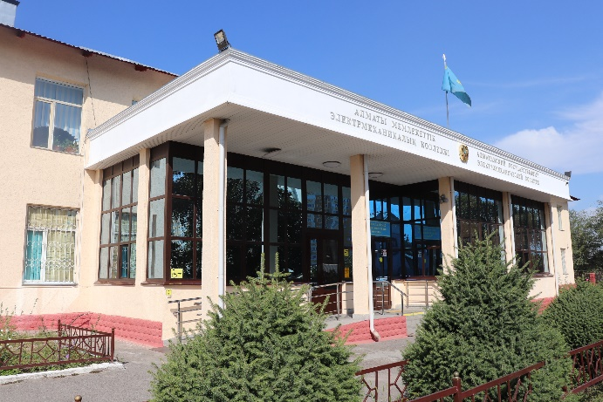 | Алматинский электромеханический колледж оказывает услуги в сфере технического, профессионального, послесреднего образования, осуществляя подготовку специалистов с образованием на базе 9 и 11 классов средней школы. По окончанию выпуснику выдается диплом государственного образца. | Телефоны: 8(727)376-62-70, 8(727)274-02-34  Email: college_aemk@mail.ru  Сайт колледжа: https://aemk.kz/  Адрес колледжа: г.Алматы, ул. Туркебаева 257
 | 990440005702 | ГККП «Специализированная школа-интернат-колледж для одаренных в спорте детей» | 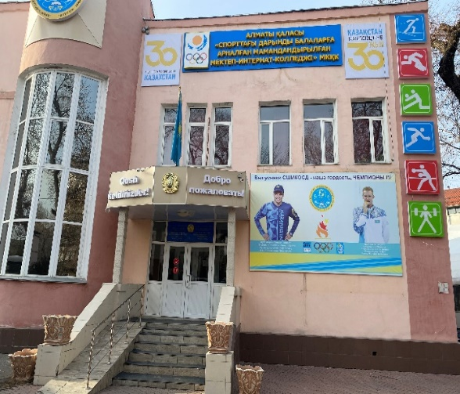 | Специализированная школа-интернат-колледж для одаренных в спорте детей оказывает услуги в сфере технического, профессионального, послесреднего образования, осуществляя подготовку специалистов с образованием на базе 11 классов средней школы. Колледж принимает абитуриентов по 18 основным видам спорта, готовит специалистов на квалификацию тренер – преподаватель по спорту. По окончанию выпуснику выдается диплом государственного образца. | Телефоны: 8(727)2926680  Email: shiosd2010@yandex.kz  Сайт колледжа: https://shikosd.edu.kz  Адрес колледжа: г.Алматы, Алмалинский район, ул. Досмухамедова 61
 | 990 440001 968 | КГКП «Алматинский колледж строительства и народных промыслов» | 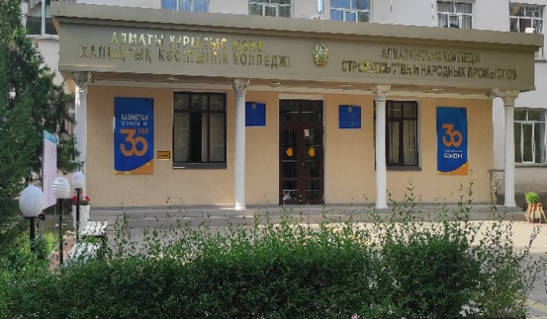 | Алматинский колледж строительства и народных промыслов оказывает услуги в сфере технического и профессионального образования, осуществляя подготовку специалистов с образованием на базе 9 и 11 классов средней школы. По окончанию выпуснику колледжа выдается диплом государственного образца. | Телефоны: 8(727)274-39-12, 8(727)274-19-40, 8(727)274-49-49, 8(777)255-35-40, 8(747)973-80-06  Email: proflicey7al@mail.ru  Сайт колледжа: https://aksinp.edu.kz/  Адрес колледжа: г.Алматы,  ул. Тимирязева, 50
 | 990440001978 | КГКП «Алматинский колледж технологий и флористики» | 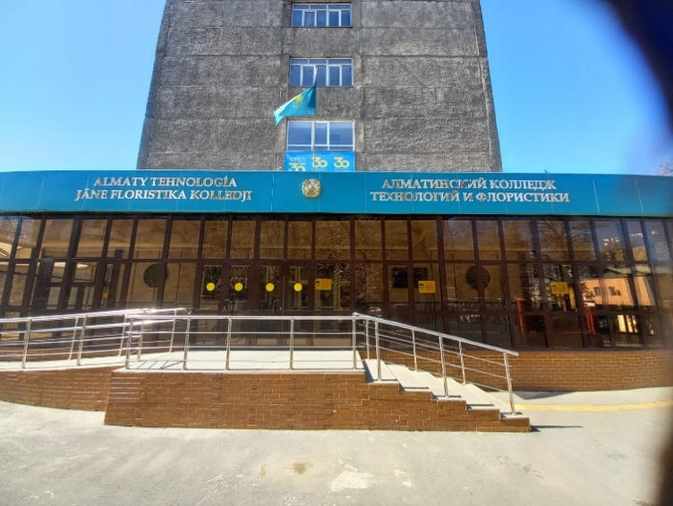 | Алматинский автомеханический колледж оказывает услуги в сфере технического, профессионального, послесреднего образования, осуществляя подготовку специалистов с образованием на базе 9 и 11 классов средней школы. По окончанию выпуснику выдается диплом государственного образца. | Телефоны: +7 727 279 3863, +7 727 279 8519.  Email: prof.l_8@mail.ru  Сайт колледжа: aktif.kz  Адрес колледжа: г.Алматы, пр.Сейфуллина 467 В.
 | 990 240 002 813 | КГП на ПХВ «Высший медицинский колледж» Управления общественного здравоохранения г. Алматы | 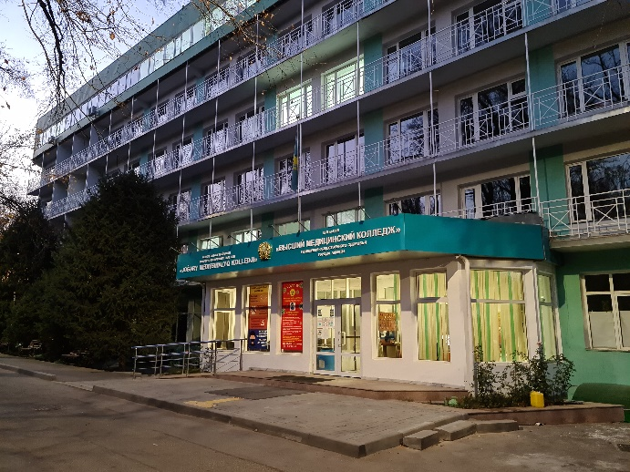 | КГП на ПХВ «Высший медицинский колледж» Управления общественного здравоохранения г. Алматы оказывает образовательные услуги по подготовке специалистов с техническим профессиональным послесредним образованием по направлению «Медицина, фармация». Подготовка ведется на базе 9, 11 классов и ТиПО. По окончанию выпуснику выдается диплом государственного образца. | Телефоны: + 7 (727) 387 00 60, +7 701 673 59 26, +7 701 673 56 27  E-mail: acollege@yandex.kz  Сайт колледжа: https://medcollege.kz  Адрес колледжа: г.Алматы, ул. Л.Чайкиной 12а
 | 990 340 002 675 | ГККП «Алматинский государственный колледж энергетики и электронных технологий» | 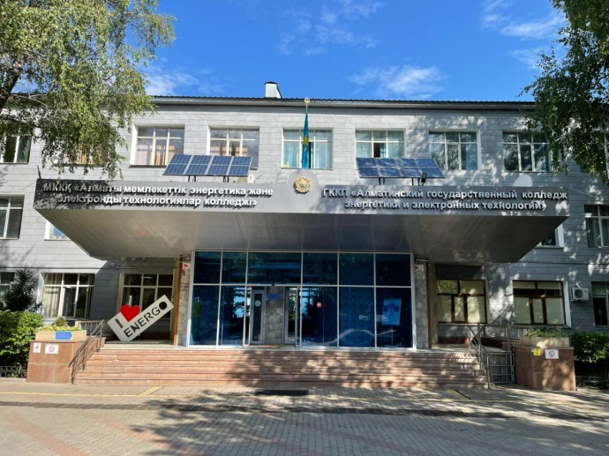 | Алматинский государственный колледж энергетики и электронных технологий оказывает услуги в сфере технического, профессионального образования, осуществляя подготовку специалистов на базе 9 и 11 классов. По окончании выпуснику выдается диплом государственного образца. Колледж входит в топ-10 по подготовке специалистов для энергетической отрасли по Республики Казахстан. | Телефоны: 8(727)3092388, 8(727)3092619, 8(775)343-9693, 8(777)2809020  Email: agke_i_et@mail.ru  Сайт колледжа: https://akep-65.kz/  Адрес колледжа: г.Алматы, ул. Жандосова, 65
 | 990340002714 | ГККП «Алматинский государственный бизнес колледж» | 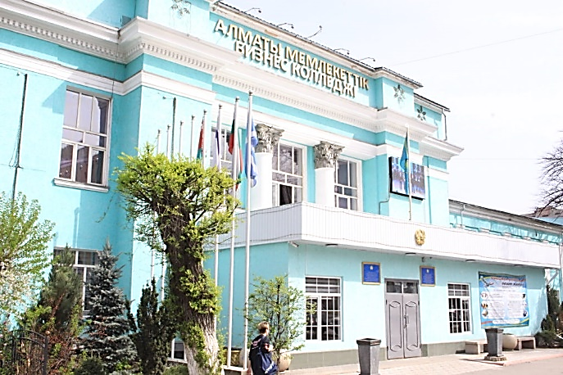 | Алматинский государственный бизнес колледж является правопреемником Алматинского техникума советской торговли, организованного в 1950 г. Учебный процесс обеспечен необходимыми компьютерными программными средствами и информационно-библиотечными ресурсами. Имеется компьютерная локальная сеть, объединяющая 446 компьютеров, выход в Интернет и WEB-сайт колледжа. С нового учебного года лаборатории колледжа будут оснащены современным оборудованием, становятся центрами компетенции для своего региона по заявленной профессии, а также, будут вести подготовку участников на чемпионаты WorldSkills. Алматинский государственный бизнес колледж оказывает услуги в сфере технического, профессионального, послесреднего образования, осуществляя подготовку специалистов с образованием на базе 9 и 11 классов средней школы. По окончанию выпуснику выдается диплом государственного образца. | Телефоны: 8(727)292 77 68,  8 (727) 292 47 86  Email: ambk2012@mail.ru  Сайт колледжа: https://ambk.edu.kz/  Адрес колледжа: г.Алматы, ул. Шевченко 95 (уг.ул. Масанчи)
 | 990440001928 | КГКП «Алматинский колледж сервисного обслуживания» Управления образования г.Алматы | 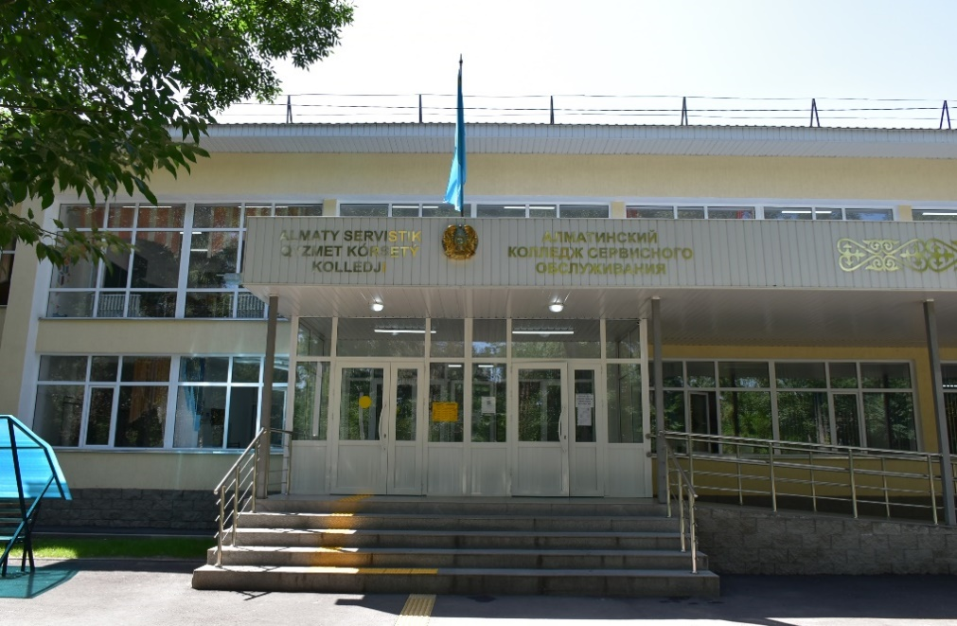 | Алматинский колледж сервисного обслуживания – лидер по подготовке специалистов для сферы сервиса и индустрии питания. Принимает абитуриентов на базе 9 и 11 классов. Колледж гарантирует бесплатное обучение, ежедневное горячее питание, квалифицированных педагогов, отличные базы практики, трудоустройство по профессии и международную стажировку в Турции и др. Колледж готовит специалистов в сфере гостиничного, ресторанного сервиса, маркетинга и туризма, а также специалистов для пищевого производства – производство мяса, хлебопекарное и кондитерское производство. По окончанию выпускнику выдается диплом государственного образца. | Сайт колледжа: http://aksocollege. edu.kz  Телефоны:  + 7 (727) 395-32-62  +7 (727) 395-97-99  +7 707 891 4532  Email: pl1almaty@bk.ru  Адрес колледжа: г.Алматы, ул. З.Кабдолова 12 (напротив ТРЦ GRAND PARK, 10 павильона)
 | 990 440 001 998 | КГКП «Алматинский колледж телекоммуникаций и машиностроения» |  | Алматинский колледж телекоммуникаций и машиностроения оказывает услуги в сфере технического, профессионального, послесреднего образования, осуществляя подготовку специалистов с образованием на базе 9 и 11 классов средней школы. По окончанию выпуснику выдается диплом государственного образца. | Телефоны: 8 (727)2393514  Email: аktim2013@mail.ru  Сайт колледжа: https://aktim.kz/  Адрес колледжа: г.Алматы, ул. ул. Заветная 41
 | 130840003574 | КГКП «Алматинский колледж пассажирского транспорта и технологий» | 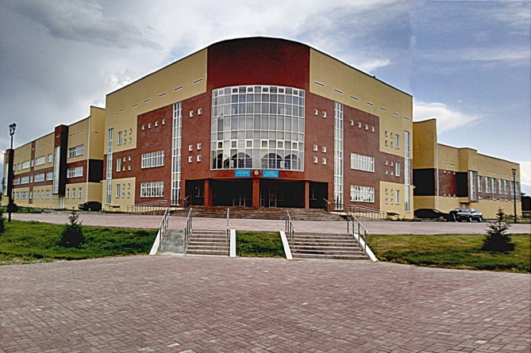 | Алматинский колледж пассажирского транспорта и технологий оказывает услуги в сфере технического, профессионального, послесреднего образования, осуществляя подготовку специалистов с образованием на базе 9 и 11 классов средней школы. По окончанию выпуснику выдается диплом государственного образца. | Телефоны:  8 (727)383-76-56  8 (727)383-76-57 (факс)  8 (707)294-20-01  8 (707)779-96-07  Email: mail@akptit.kz  Сайт колледжа: https://akptit.kz/  Адрес колледжа: г.Алматы, ул. Дегдар, 10/3
 | 990640001370 | ГККП «Колледж индустрии туризма и гостеприимства» | 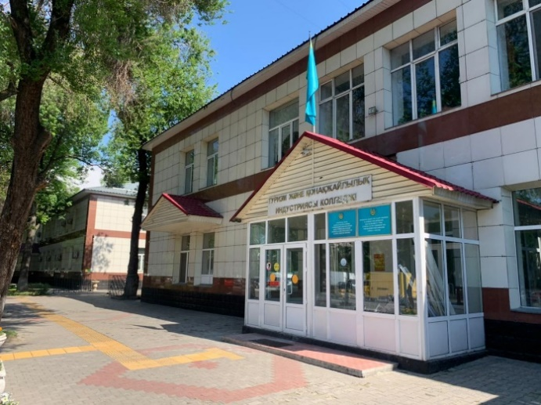 | Колледж индустрии туризма и гостеприимства оказывает услуги в сфере технического, профессионального, послесреднего образования, осуществляя подготовку специалистов с образованием на базе 9 и 11 классов средней школы. По окончанию выпуснику выдается диплом государственного образца. | Сайт колледжа www.kitig.kz.  Телефоны: 8 777 099 65 00, (727) 2790440  Email: psh18@mail.ru  Адрес колледжа: г.Алматы, ул. Чайковского 7
 | 990 440 001 809 | КГКП «Алматинский многопрофильный колледж» Управления образования города Алматы | 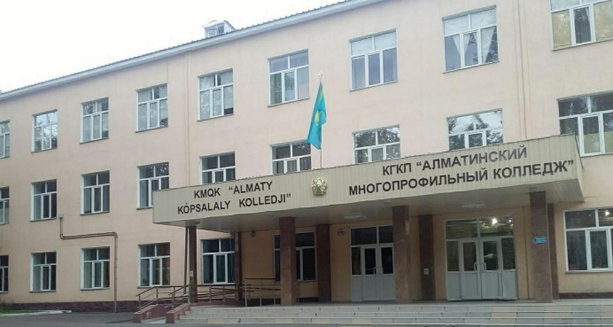 | Алматинский многопрофильный колледж ведёт подготовку кадров рабочей квалификации и специалистов среднего звена на базе 9 и 11 классов. Обучение проводится по образовательным программам, разработанные совместно с работодателями в соответствии с требованиями рынка труда. По окончанию обучения выпускнику выдается диплом государственного образца. | Телефоны:  8(707)730-04-11 (WhatsApp)  8(727)265-21-20,  8(727)309-59-44,  Email: amk_rko@mail.ru  Сайт колледжа: https://amk-college.kz.  Адрес колледжа: г.Алматы, ул. Жандосова, 63
 | 990340002803 | ГККП «Алматинский государственный политехнический колледж» | 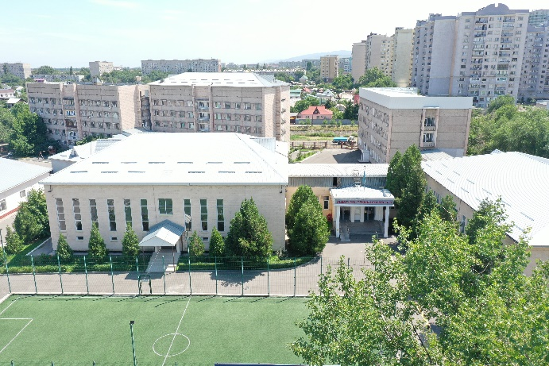 | ГККП «Алматинский государственный политехнический колледж» современное учебное заведение технического профессионального образования, основанный в 1940 г. и осуществляющее подготовку по 5 специальностям и 8 квалификациям по очной и заочной формам обучения, языки обучения – государственный и русский.  После окончания колледжа у выпускников есть возможность продолжить обучение в ВУЗе по сокращенной программе. | Телефоны: 8(727)933952  87029582637, 87784226068  Email: info@agpk.kz  Сайт колледжа: https://agpk.kz/  Адрес колледжа: г.Алматы, мкр. Тастак 1, д.1В
 | 020 640 001 617 | Учреждения  «Экономический колледж Университета Нархоз» | 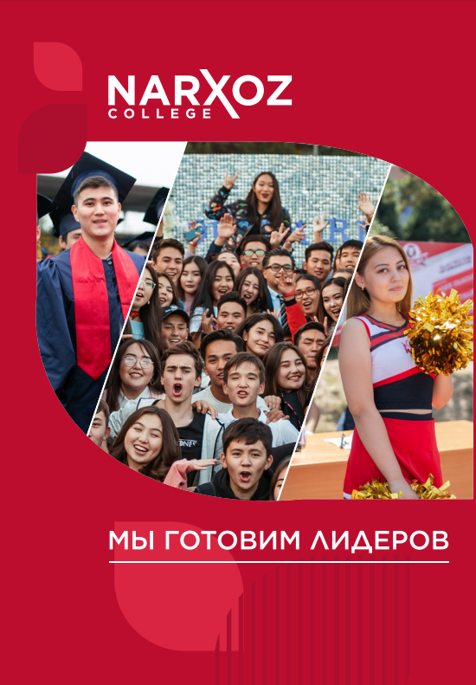 | ЭКОНОМИЧЕСКИЙ КОЛЛЕДЖ УНИВЕРСИТЕТА НАРХОЗ – это современный, динамично развивающийся колледж Алматы. Делает доступным международное образование. Государственная лицензия АА № 0102009. Аттестован государственной аттестационной комиссией Министерства образования и науки Республики Казахстан.  Для выпускников 9, 11 классов. По окончанию выпуснику выдается диплом государственного образца. | Телефоны:  8 (707) 655 40 85  8 706 808 00 02  8 700 027 00 11  Email:  info@college-narxoz.kz  Сайт колледжа: http://collegenarxoz.kz/  Адрес колледжа: г.Алматы, мкр. 10, д. 7А
 | 070 440 004 207 | НЧУ «Алматинский технологическо-финансовый и инновационно-технический колледж» | 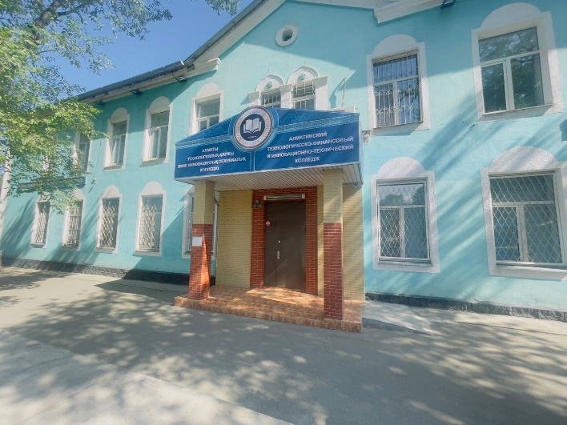 | Алматинский технологическо-финансовый и инновационно-технический колледж оказывает услуги в сфере технического, профессионального, послесреднего образования, осуществляя подготовку специалистов с образованием на базе 9 и 11 классов средней школы. По окончанию выпусникам выдаются диплом государственного образца. | Телефоны:  8(727)279-64-68,  8(707)202-32-20,  Email: aci_college@mail.ru  Instagram: https://www.instagram.com/afptk.kz/  Сайт колледжа:  www.afptk.kz  Адрес колледжа: г.Алматы, ул. Маметовой, 69
 | 030 440 001 512 | ТОО «Алматинский финансово-экономический колледж» | 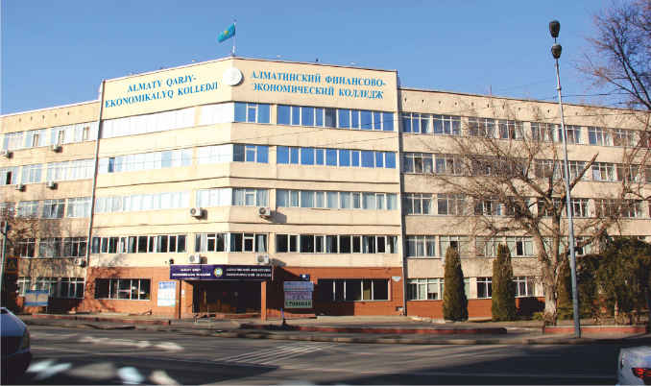 | Алматинский финансово-экономический колледж готовит по специальностям Банковское и страховое дело, Учет и аудит, Менеджмент, Программное обеспечение, Туризм, Маркетинг и Оценка.  Гранты с ежемесячной стипендией по специальностям Туризм, Маркетинг, Оценка и Программное обеспечение. Имеется общежитие для иногородних. Удобное месторасположение ниже Орбиты, собственное 5-этажное здание. По окончанию выпуснику выдается диплом государственного образца. | Телефоны:  8 (727) 309-74-00,  8 (727) 309-64-33,  8 (747) 146-57-00,  8 (705) 801-11-64  Email: kolledzh_fek@mail.ru  Instagram: afek_college_almaty  Сайт: eurazir.kz  Адрес колледжа: г.Алматы, Рыскулбекова 39А
 | 101240018459 | ЧУ «Колледж медресе Абу Ханифа» | 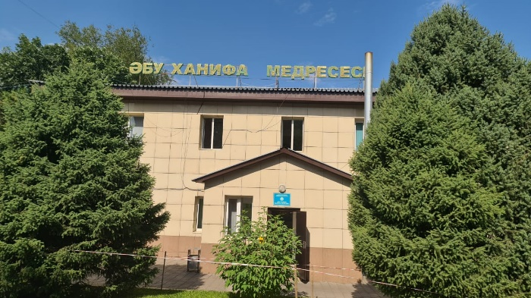 | Колледж медресе Абу Ханифа оказывает услуги в сфере технического, профессионального, послесреднего образования, осуществляет подготовку специалистов с образованием на базе 11 класса средней школы. По окончанию выпуснику выдается диплом государственного образца. | Телефоны: 8(747)4964986 8(727)386-22-63  8(727)397-62-97  Email: abu-hanifa2009@mail.ru  Сайт колледжа: https://abu-hanifa.kz  Адрес колледжа: г.Алматы, ул. Пушкина, 12
 | 200 440 006738 | ТОО «Алматинский технолого-экономический колледж» | 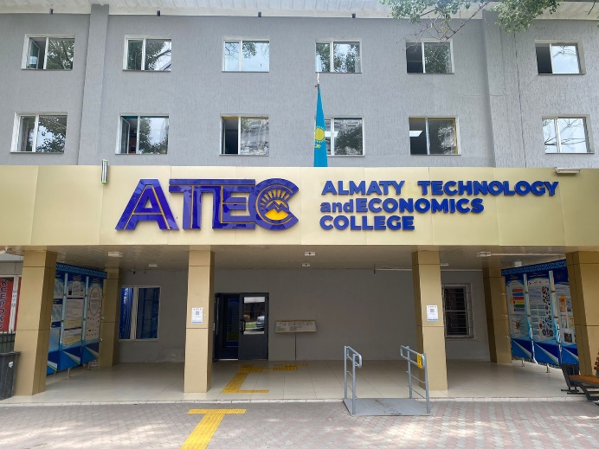 | ТОО «Алматинский технолого-экономический колледж» оказывает услуги в сфере подготовки специалистов технического и профессионального образования для отраслей легкой и пищевой промышленности, сферы услуги сервиса, бизнеса и экономики. | Телефоны:  8 (727) 293-52-81,  8 (727) 293-52-95,  вн.(249,216)  Email: atec.too@mail.ru  Сайт колледжа: https://atec-edu.kz/  Адрес колледжа: г.Алматы, ул. Богенбай Батыра, 176/48
 | 030140002430 | Учреждение «Алматинский технико-экономический колледж связи» | 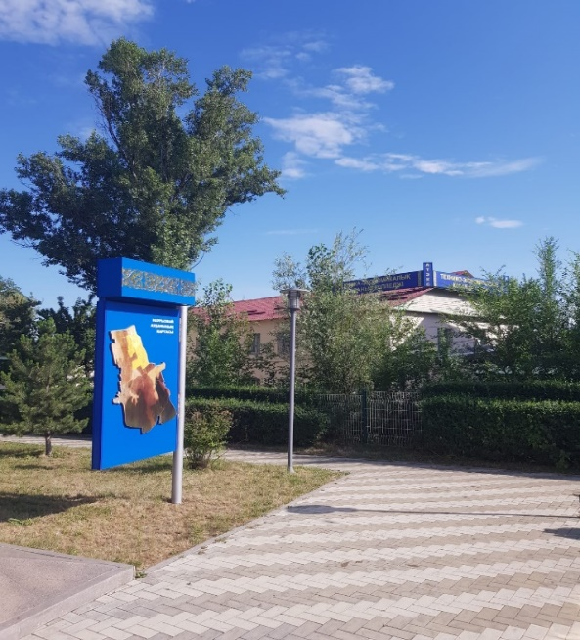 | Алматинский технико-экономический колледж связи оказывает услуги в сфере технического, профессионального, послесреднего образования, осуществляя подготовку специалистов с образованием на базе 9 и 11 классов средней школы. По окончанию выпуснику выдается диплом государственного образца. | Телефоны: 8(727)293-12-57, 8(702)1907642  Email: akes@list.ru  Сайт колледжа: https://akes.kz/  Адрес колледжа: г.Алматы, ул. Керуентау, 2/1
 | 130 640 007 113 | ТОО «Инновационный технический колледж города Алматы» | 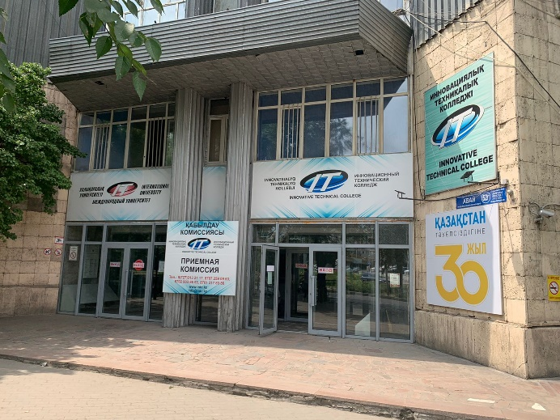 | ТОО «Инновационный технический колледж города Алматы» готовит специалистов IT сферы с образованием на базе 9 классов средней школы. По окончанию выпуснику выдается диплом государственного образца. | Телефоны:  8(727)313-21-17, 8(727)313-21-18, 8(775)281-89-11, 8(701)317-8386  Email: info@intc.kz  Сайт колледжа: https://intc.kz/  Адрес колледжа: г.Алматы, ул. Абая, 52 Г
 | 080740011788 | ТОО  «Алматинский колледж «Престиж» |  | Алматинский колледж «Престиж» осуществляет подготовку специалистов среднего звена технического и профессионального образования на базе 9-го класса. По окончании колледжа выпускнику выдается диплом государственного образца. | Телефон: 8 (727)376 39 79  Email: kp-mga@mail.ru  Сайт колледжа: www.acprestige.kz  Адрес: г.Алматы, мкр.Коктем 1, д.11
 | 030 440 003 172 | Учреждение «Международный колледж бизнеса и коммуникаций» | 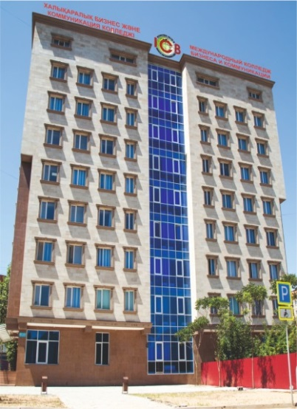 | Международный колледж бизнеса и коммуникаций оказывает услуги в сфере технического, профессионального, послесреднего образования, осуществляя подготовку специалистов с образованием на базе 9 и 11 классов средней школы. По окончанию выпуснику выдается диплом государственного образца. | Телефоны: 8(727)-344-13-50, 8(727)-344-13-52, 8(727)-344-13-54  Email: info@icb.kz  Сайт колледжа: https://icb.kz/  Адрес колледжа:  г Алматы, Ауэзовский район, мкр. Жетысу-2, 16А
 | 130 240 006 408 | ТОО «Алматинский технико-экономический колледж путей сообщения» | 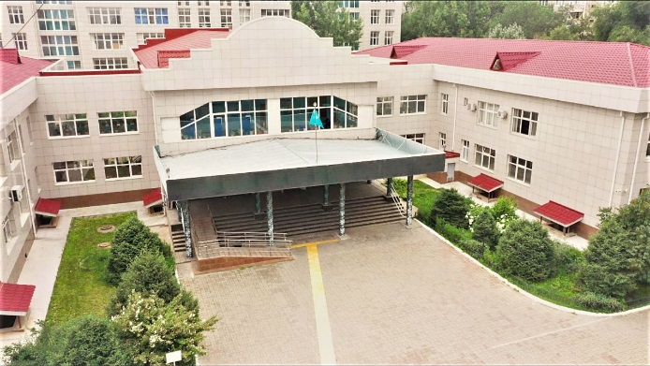 | ТОО «Алматинский технико-экономический колледж путей сообщения» готовит специалистов на базе 9/11 классов с техническим и профессиональным образованием в области строительства железных дорог, электроснабжение на ж/д, автоматика на ж/д, техническое обслуживание тягового подвижного состава ж/д, организация перевозок на ж/д и вычислительная техника в соответствии с потребностями  транспортно-коммуникационного комплекса Казахстана. | Телефоны:  8(727)376-74-78  8(727)381-43-34  WhatsApp: 87051000966  Email: atek_ps@mail.ru  Сайт колледжа: http//atekps.kz  Адрес колледжа: г.Алматы, мкр.Жетысу-1, дом 32/3
 | 990340009028 | ТОО «Высший Медико-Стоматологический колледж профессора Рузуддинова» | 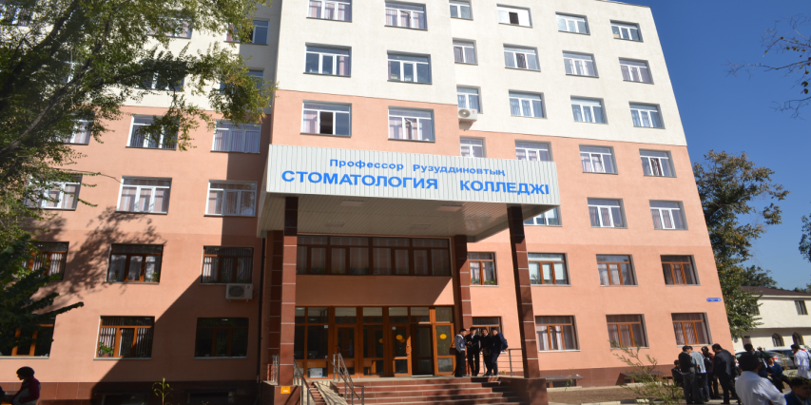 | ТОО Высший Медико-Стоматологический колледж профессора Рузуддинова оказывает услуги в сфере медицины и технического, профессионального, послесреднего образования, осуществляя подготовку специалистов с образованием на базе 9 и 11 классов средней школы. По окончанию выпуснику выдается диплом государственного образца и сертификат. | Телефоны: 87272210454; 87071050443;  Email: stomcol@gmail.com  Сайт колледжа: http//stomcol.edu.kz  Адрес колледжа: г.Алматы, ул. Богенбай батыра 263
 | 930 940 000 352 | Учреждение образование колледж «Аяжан» | 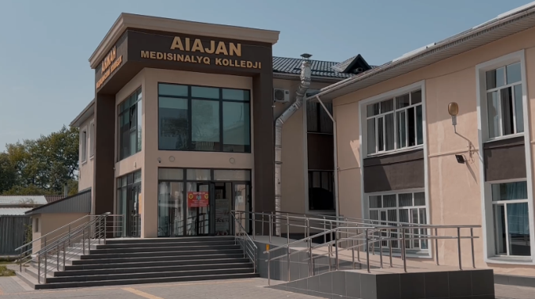 | Учреждение образования колледж «Аяжан» осуществляет подготовку специалистов среднего звена для здравоохранения Республики Казахстан с базовым образованием 9 и 11 классов средней школы. По окончанию колледжа выпуснику выдается диплом государственного образца. | Телефоны: +7 (727) 223-19-69, +7 (727) 390-85-93, 8707 241-96-68  Email: info@medayazhan.kz , info_kolleg@mail.ru  Сайт колледжа: https://medayazhan.kz/  Адрес колледжа: г.Алматы, ул. Таласская 1
 | 030640000531 | Колледж Каспийского общественного университета | 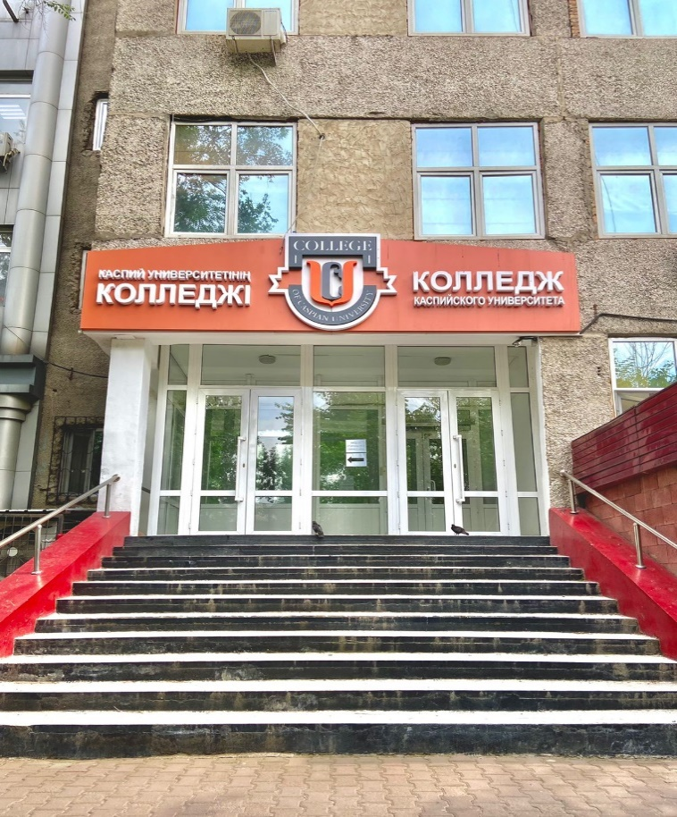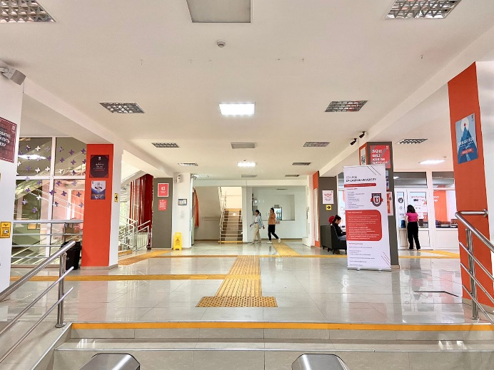 | Колледж Каспийского университета является частью Caspian University и готовит специалистов технического и профессионального, послесреднего образования, осуществляя подготовку специалистов с образованием на базе 9 и 11 классов средней школы. По окончанию выпуснику выдается диплом государственного образца. | Приемная комиссия  +7 (727) 279-37-77  звонки/ WP  +7 (706) 430-84-61  Email: college.kou@gmail.com  Inst: @college.caspian  Сайт колледжа: https://ccu.edu.kz  Адрес колледжа: г.Алматы, проспект Сейфулина, 521 (уг. ул. Айтеке би)
37 | 160 540 018 804 | ТОО «Республиканский высший медицинский колледж» | 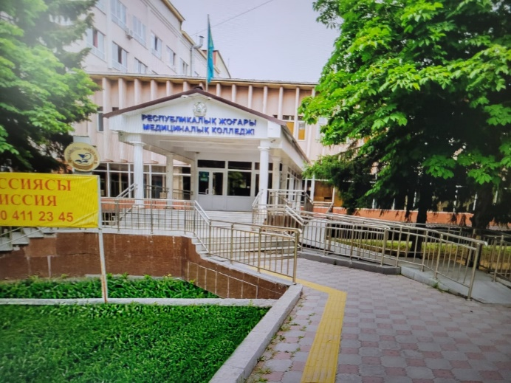 | Республиканский высший медицинский колледж-один из крупнейших высших медицинских колледжей РК, оснащенный современными учебно-симуляционными технологиями. Обучение осуществляется по 7 специальностям послесреднего, среднего медицинского и фармацевтического образования на базе 9 и 11 классов средней школы. По окончанию выпуснику выдается диплом государственного образца . В професиональной подготовке студентов занято более 200 опытных преподавателей высшей и первой категории, доктора и кандидаты наук, магистры медицины. | Телефоны: 8(727)236-20-91, 8(700)4112345, 8(705)392 00 87  Email: rmc.rz@mail.ru  Сайт колледжа: https://edu.rvmc.kz/lang/  Адрес колледжа: г.Алматы, ул. Ш.Калдаякова 54
38. | 051140004295 | Международный казахско-китайский колледж | 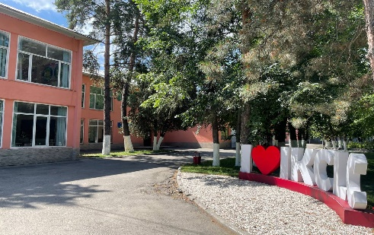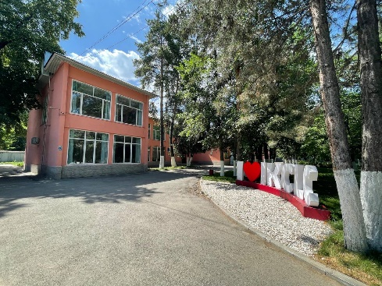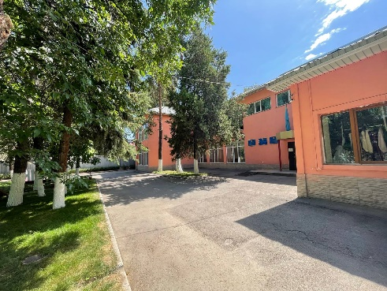 | Международный казахско-китайский языковой колледж был открыт в 2007 году. Государственная лицензия № КZ53LAA00003709. Колледж осуществляет образовательную деятельность в соответствии с государственным стандартом РК и является первым иновационным проектом по применению передового опыта и лучших достижений в области образования Китайской Народной в сфере профессионально-технического образования в Республике Казахстан. В колледже для всех специальностей китайский язык преподается углубленно, как основной иностраннный язык.  Приоритетной стратегией и целью колледжа является: оказание активного содействия в развитии профессионально-технического образования в Казахстане, подготовка компетентных, конкурентоспособных специалистов, удовлетворяющих актуальные потребности работодателей в высокообразованных, инициативных кадрах умеющих мыслить и действовать конструктивно, свободно владеющих ведущими мировыми языками в условиях глобализованного общества. | Телефоны:  +7 727 249 32 50  +7 727 249 36 16  +7 708 972 48 57  Email: ikcla@mail.ru  Сайт колледжа: https://ikclc.kz/?lang=ru  https://www.facebook.com/ikclc.kz  https://www.instagram.com/kaz.chinese_edu/  Адрес колледжа:  Абая - Алтынсарина  - мкр. дом 45А
39. | 981 040 001 344 | УО «Центральноазиатский технико-экономический колледж» | 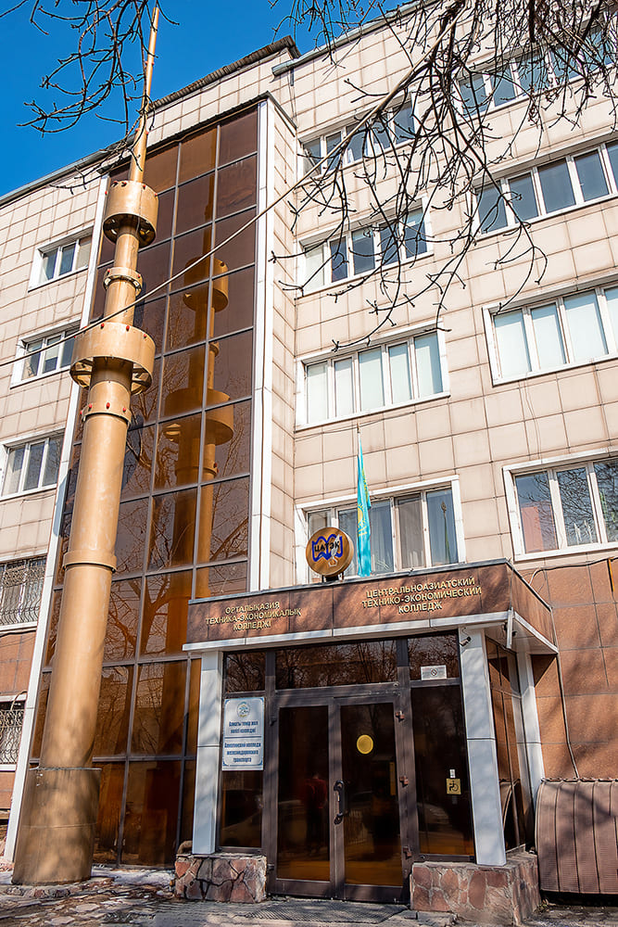 | ЦЕНТРАЛЬНОАЗИАТСКИЙ ТЕХНИКО-ЭКОНОМИЧЕСКИЙ КОЛЛЕДЖ – это современный, динамично развивающийся колледж Алматы. Государственная лицензия АА № 0102009. Аттестован государственной аттестационной комиссией Министерства образования и науки Республики Казахстан.  Оказывает услуги в сфере технического, профессионального, послесреднего образования, осуществляя подготовку специалистов с образованием на базе 9 и 11 классов средней школы. По окончанию выпуснику выдается диплом государственного образца. | Телефоны: 8(727)264-02-16, 8(708)972-61-29, 8(707)434-2868  Email: info@catec.kz  Сайт колледжа: https://catec.kz/  Адрес колледжа: г.Алматы, пр. Достык,
40. | 130940005950 | ТОО «Алматинский транспортный колледж Казахской академии транспорта и коммуникаций имени М.Тынышпаева» | 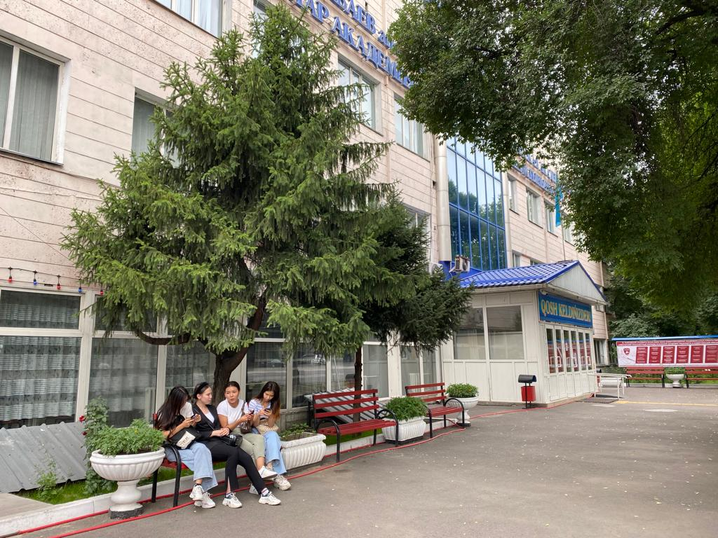 | Алматинский транспортный колледж КазАТК имени М.Тынышпаева оказывает услуги в сфере технического, профессионального, послесреднего образования, осуществляя подготовку специалистов с образованием на базе 9 и 11 классов средней школы для транспортной, коммуникационной и логистичесой отраслей. По окончании выпуснику выдается диплом государственного образца. | Телефоны:  8(727) 233 0585,  8(727) 233 0795,  8 700 100 6565  Email: tkkazatk@mail.ru  Сайт колледжа: http://atkkazatk.kz/  Адрес колледжа: г.Алматы,  пр. Райымбека, 165  (угол ул.Наурызбай батыра)
41. | 021 040 004 840 | Учреждение «Евразийский аграрный колледж» | 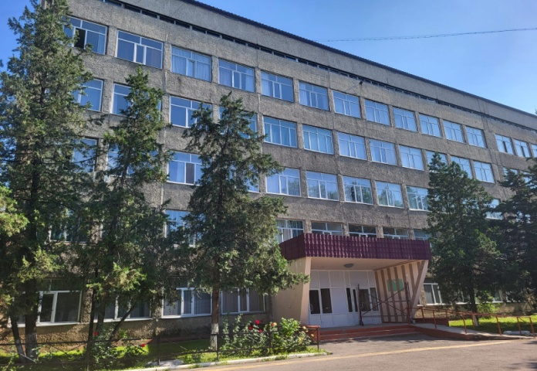 | Формирование ведущего казахстанского колледжа в области аграрных наук, обеспечивающего значительный вклад в развитие агропромышленного комплекса Республики Казахстан. | Телефоны: 8(727)2629717, , 8(776)289-51-94  Email: almatyagrocollege@mail.ru  Сайт колледжа: https://agrarcollege.kz/  Адрес колледжа: г.Алматы, пр. Абая 8
42. | 970540001036 | ТОО «Организация образования колледж «Перспектива» | 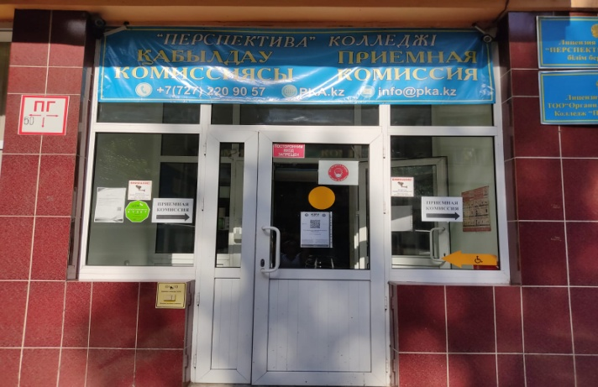  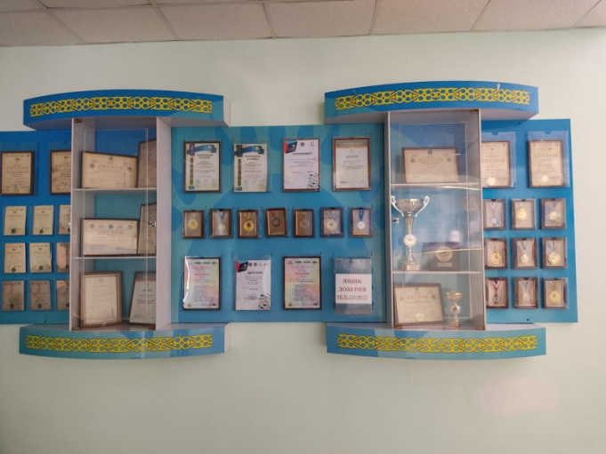 | ТОО «Организация образования колледж «Перспектива» оказывает услуги в сфере технического, профессионального, послесреднего образования, осуществляя подготовку специалистов с образованием на базе 9 и 11 классов средней школы. По специальности Организация питания, Хлебопекарное, макаронное и кондитерское производство, Парикмахерское исскуство и декоративная косметика. По окончанию выпуснику выдается диплом государственного образца. | Телефоны: 8(727)222-28-90  Email: kolledjp@mail.ru  Сайт колледжа: https://www/pka/kz/  Адрес колледжа: г.Алматы, ул. Нусупбекова, 10
43. | 060 540 005 128 | ТОО «Алматинский колледж строительства и менеджмента» | 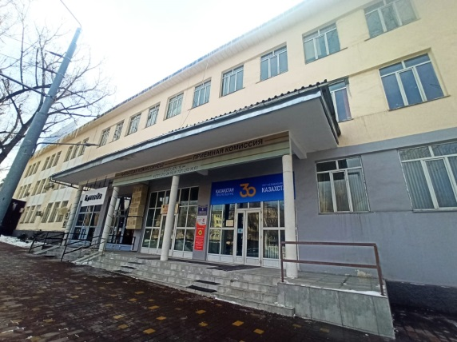 | Алматинский колледж строительства и менеджмента оказывает услуги в сфере технического, профессионального, послесреднего образования, осуществляя подготовку специалистов с образованием на базе 9 и 11 классов средней школы. По окончанию выпуснику выдается диплом государственного образца. | Телефоны: 8(727)272-10-94, 8(727)272-24-70, 8(707)730-60-01  Email: akcim@mail.ru  Сайт колледжа:  http://aksim.kz/ru/  инстаграм колледжа: aksim1930  Адрес колледжа: г.Алматы,  проспект Абая 10
44. | 030640003269 | Колледж АУЭС при НАО "Алматинский университет энергетики и связи имени Гумарбека Даукеева" | 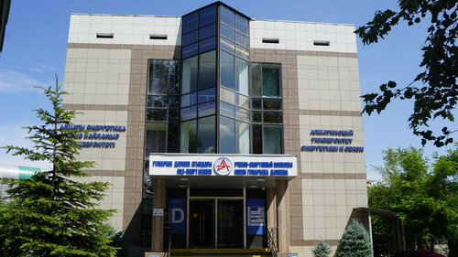 | Колледж АУЭС при НАО "Алматинский университет энергетики и связи имени Гумарбека Даукеева оказывает услуги в сфере технического, профессионального, послесреднего образования, осуществляя подготовку специалистов с образованием на базе 9 и 11 классов средней школы. По окончанию выпуснику выдается диплом государственного образца.  Колледж является структурным подразделением НАО «Алматинский университет энергетики и связи имени Гумарбека Даукеева».  На правах структурного подразделения Колледж пользуется юридической, финансовой, кадровой, информационной и материальной базой Университета. | Телефоны: 8 (727)3231175  Email: kolledzh_aues@aues.kz  Сайт колледжа: https://college.aues.kz/  Адрес колледжа: г.Алматы, ул. Байтурсынова 126/1
45. | 051240004259 | ЕТЭК «Евразийский технико-экономический колледж» | 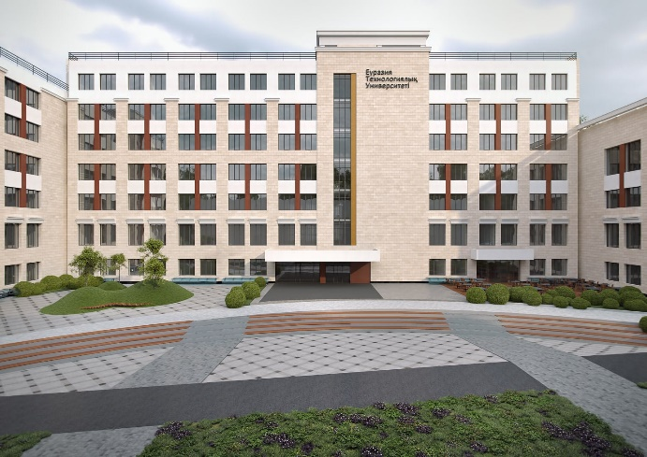 | Евразийский технико-экономический колледж был организован в 1948 году, на базе одного из старейших учебных заведений Республики Казахстан – Алматинского индустриального техникума  Приказом Министерства образования Казахстана №312 от 11 декабря 1995г. Техникум переименован в Алматинский индустриальный колледж. | Телефоны: 87086532491  87273285060  87273295060  Email: etc.@etu.edu.kz  Сайт колледжа: www.etc.edu.kz  Адрес колледжа: г.Алматы, ул. Толеби 109 Б
46. | 961240003171 | Учреждение образования гуманитарный колледж «КазНур» | 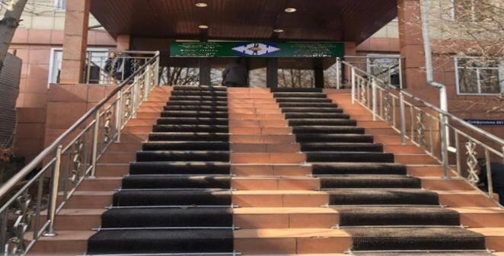 | Гуманитарный колледж «КазНур» образованный в 1996 году, более 26 лет оказывает услуги в подготовке квалифицированных специалистов в области педагогики по специальности: «Учитель начального образования» и «Воспитатель организации дошкольного воспитания и обучения» на базе 9-11 классов средней школы. По окончанию выпускнику колледжа выдается диплом государственного образца. | Телефоны: 2558411  8 771 487 85 78 8 707 933 18 59 8 777 638 14 63  Email: kaznur.koll@mail.ru  Сайт Колледжа:  https://qaznur.kz/ru/site/about  Адрес колледжа:  Г.Алматы, Бостандыкский район,ул. Сейфуллина 597 н.п.3
47. | 200 540 001 601 | ТОО «Колледж «Әділет»» | 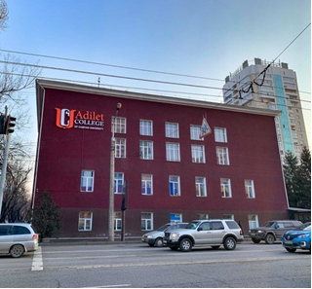 | Колледж «Әділет» технического, профессионального, послесреднего образования, осуществляя подготовку специалистов с образованием на базе 9 и 11 классов средней школы. По окончанию выпуснику выдается диплом государственного образца. | Телефоны:  392-02-66, 392-00-66  Email: adiletcollege.marketing@gmail.com  Сайт колледжа: https://adilet.edu.kz/  Инстаграм колледжа: @life_in_adilet  WhatsApp номер: +7 775 37 37 085  Адрес колледжа: г.Алматы, пр. Гагарина, 135А (уг. ул. Сатпаева)
48. | 010840003460 | Авиационный колледж  АО «Академия гражданской авиации» | 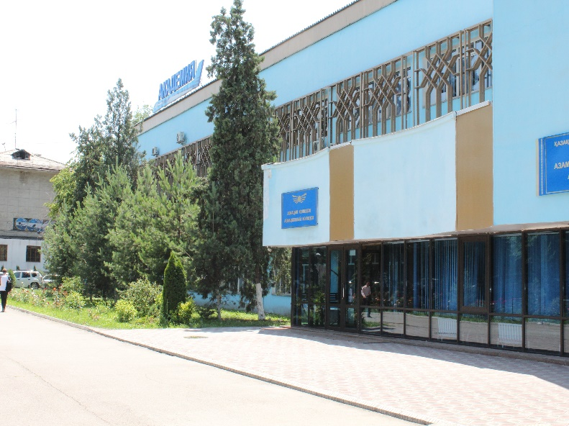 | Авиационный колледж является единственным учебным заведением Республики Казахстан, осуществляющим подготовку авиационных специалистов среднего звена. Обучение проводится на базе основного среднего образования (9 кл.) и общего среднего образования (11 кл.) по государственному образовательному заказу и на платной основе, на государственном и русском языках. По окончанию выпуснику выдается диплом государственного образца. | Телефоны:  8(727) 346 92 06 (вн. 253)  Email: aviation-сollege@agakaz.kz  Сайт колледжа: www.qazcaa.com  Адрес колледжа: г.Алматы, ул. Закарпатская (Ахметова) 44
49. | 980740001580 | УО колледж Академия Дизайна и технологии «Сымбат» | 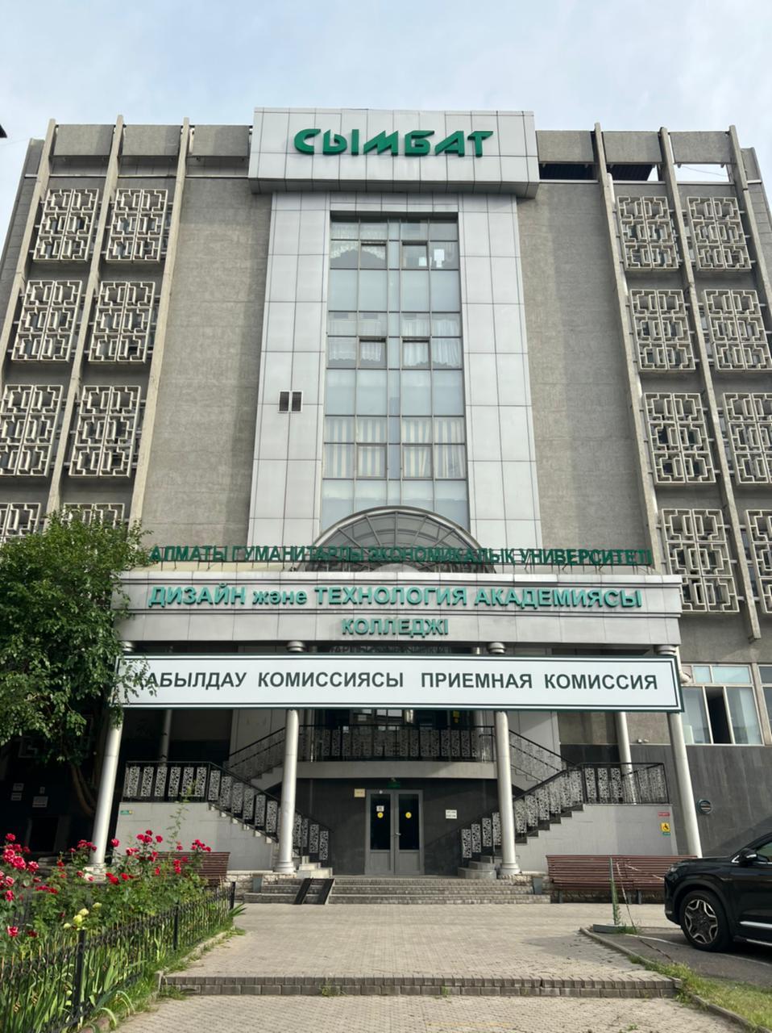 | Колледж Академия дизайна и технологии «Сымбат» оказывает услуги в сфере технического, профессионального, послесреднего образования, осуществляя подготовку специалистов с образованием на базе 9 и 11 классов средней школы. Академия дизайна и технологии «Сымбат» — это лучшее учебное заведение страны в индустрии моды, дизайна (дизайн костюма, рекламы и интерьера) и изобразительного и декоративного искусства, технологии и конструирования швейных изделий, а также парикмахерского искусства и декоративной косметики, сценографии грима кино и телевидения, театрального костюма. По окончанию выпуснику выдается диплом государственного образца. | Телефоны: 8(727) 313 21 74, 313 21 68, 313 21 50,  +7 778 712 05 78, +7 702 257 06 53  Email: info@symbat.kz  Сайт колледжа: https://symbat.edu.kz  Адрес колледжа: г.Алматы, ул. Кунаева 43
50. | 120140020963 | ТОО «Алматинский колледж связи-Школа при КАУ» |  | Алматинский колледж связи-Школа при КАУ оказывает услуги в сфере технического, профессионального, послесреднего образования, осуществляя подготовку специалистов с образованием на базе 9 и 11 классов средней школы. По окончанию выпуснику выдается диплом государственного образца. | Телефоны:  8(727)355-10-56  8(800) 070 10 56  8(701) 480 96 12  8(702) 634 46 95  Email: info@kau.kz  Сайт колледжа: http://college.kau.edu.kz  Адрес колледжа: г.Алматы, ул. Торайгырова, 29
51. | 131140005924 | Негосударственное учреждение образования «Казахстанско-Российский Высший медицинский колледж» | 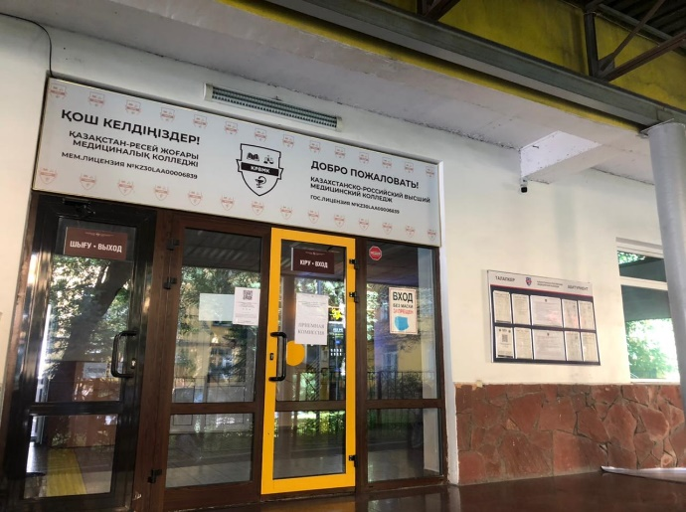 | НУО «Казахстанско-Российский Высший медицинский колледж» оказывает услуги в сфере технического, профессионального, послесреднего образования, осуществляет подготовку медицинских специалистов среднего звена на базе 9 и 11 классов общеобразовательной школы. По завершению образовательной программы выпуснику выдается диплом государственного образца. | Телефоны:  +7 (778) 434 07 63  +7 (727) 272 46 15  +7 (727) 272 47 03  Email: info@krmc.kz  Сайт колледжа: https://krvmc.kz/  Адрес колледжа: г.Алматы, ул. Карасай батыра 75
52. | 200440009762 | ТОО "Колледж Казахстанского инженерно-технологического университета" | 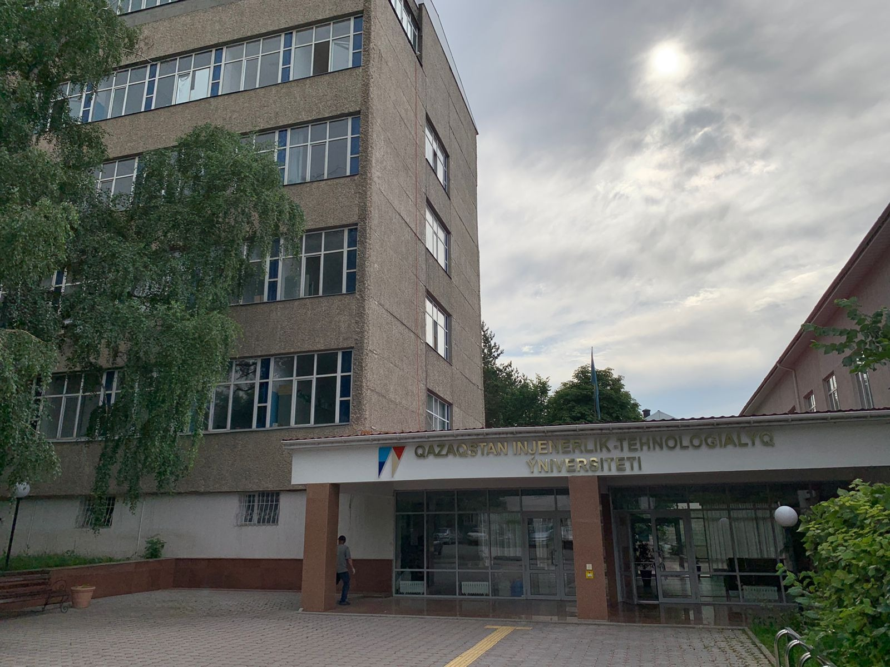 | Колледж КазИТУ проводит обучение по программам технического и профессионального образования по 11 видам специальностей на государственном и русском языках. В 2020 году колледж успешно прошел аккредитацию на 5 лет от НУ «Независимый Казахстанский центр аккредитации». Бессрочная государственная лицензия № KZ40LAA00018493.  Колледж КазИТУ – это самое качественное образование и яркая студенческая жизнь! | Приемная комиссия колледжа:  +7 (775) 007-50-55  +7 (707) 551-56-76  Почта: college@kazetu.kz  Адрес: г.Алматы, Аль-Фараби 93А
53. | 021140004973 | Учреждение «Алматинский автомобильно-дорожный колледж» | 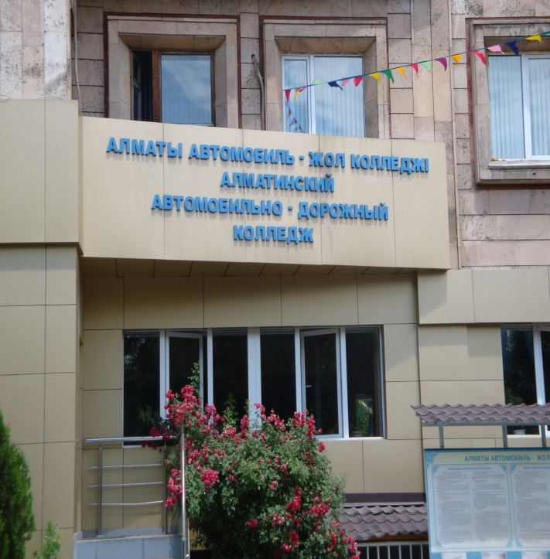 | Алматинский автомобильно-дорожный колледж оказывает услуги в сфере технического, профессионального, послесреднего образования, осуществляя подготовку специалистов с образованием на базе 9 и 11 классов средней школы. По окончанию выпуснику выдается диплом государственного образца. | Телефоны: 8(727)2268198, 8(727)3871422  Email: aadk-umo@mail.ru  Сайт колледжа: https://aadk.kz/  Адрес колледжа: г.Алматы, пр. Райымбека, 415 В
54. | 990740001681 | ТОО «Интердент» Высший медицинский колледж | 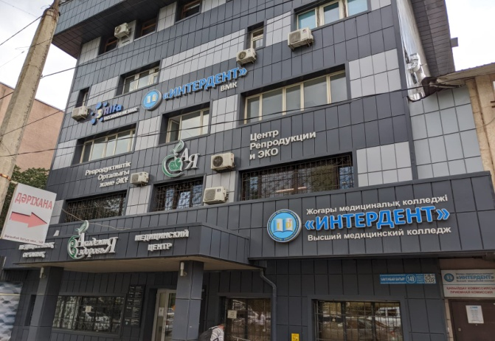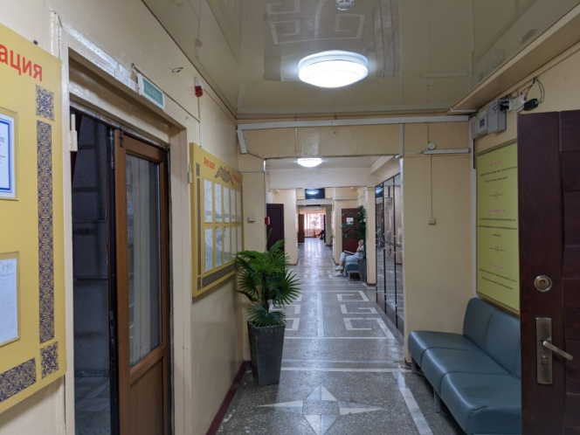 | Высший медицинский колледж «Интердент» оказывает услуги в сфере послесреднего и технического, профессионального образования осуществляет подготовку специалистов с медицинским образованием на базе 9 и 11 классов средней школы. По окончанию выпуснику выдается диплом государственного образца. | Телефоны: 8(727)267-58-88, 8(707)267-58-55,  Email: info@interdent.kz  Сайт колледжа: https://medcollege-interdent.kz//  Адрес колледжа: г. Алматы, ул. Богенбай батыра, 149

